Голос – важное средство общения человека с окружающим миром. Именно голосом ребенок при рождении сигнализирует о своей жизнеспособности, и чем сильнее и громче его первый крик, тем спокойнее могут быть мать и врачи за жизнь и здоровье новорожденного.
С первых дней жизни малыш свободно выражает голосом свои эмоции, требуя пищи, смены белья или сообщая о плохом самочувствии. В это время голос ребенка развивается свободно и равномерно. Постепенно, еще не понимая смысла слов, ребенок начинает подстраивать свой лепет к тому, что слышит от матери, чутко реагируя на интонацию и ритм звучащего слова. Овладение ребенком речью сначала связано с интересом к звуковой ее стороне поэтому не первом году жизни реализация себя в звуках обычно начинается с опыта звукоподражания («му-му», «гав-гав» и т.д.). Это первые шаги воплощения в образ, это вызванные звуком эмоции, к которым добавляется и имитационно-двигательная активность. В этот период большую пользу для развития голоса и речи приносит использование фольклора: колыбельные, пестушки, потешки, пальчиковые игры, считалки, ритм которых ребенок усваивает на подсознательном уровне.
Проходит то время, когда ребенок сообщал о своих потребностях только голосом, и развитие речи теперь помогает ему сказать о себе словами, а сила голоса помогает сбросить излишек энергии и снять эмоциональное напряжение. А мы, взрослые, постепенно начинаем ограничивать проявление эмоций ребенка через голос, не в меру часто призывая к тишине («Не кричи!», «Ты мешаешь!»), забывая о том, что нарушаем этим равномерность детского развития и тормозим формирование речи. Наверное, это происходит потому, что мы, взрослые, не задумываемся о том, что энергопотенциал ребенка, столь необходимый для здоровья и нормального развития, восстанавливается и накапливается только после того, как энергия будет потрачена. Речедвигательный дефицит, возникающий из-за наших запретов громко говорить, кричать, бегать, прыгать, из-за нашего настойчивого стремления сформировать у детей навыки «хорошего поведения», является одной из основных причин задержки развития голоса и речи у детей.
Что же предпринять, чтобы коррекция и развитие речевого и певческого голоса стали более эффективны, с чего начать и как сделать так, чтобы первые шаги ребенка в освоении искусства пения были радостными, увлекательными, понятными и легкими?
Практическое знакомство с системой музыкального воспитания К.Орфа привело к мысли начать развитие певческого голоса у детей с речевого этапа. Ведь с помощью речи, поскольку ребенок уже достаточно владеет ею, ему намного легче прочувствовать, понять и повторить средства музыкальной выразительности: регистры голоса (низкий, средний, высокий); динамику; темпы.
На речевом этапе легко работать и над формированием таких певческих навыков, как дыхание, дикция, навык головного высокого звучания, легкость и полетность голоса и даже многоголосия. Ведь прежде чем высоко и выразительно запеть, ребенок должен научиться высоко и выразительно говорить. Именно поэтому речевой этап, как подготовительный, предшествует певческому этапу развития голоса. В содержание работы на речевом этапе включаются: голосовые развивающие игры, речевые зарядки, речевые игры и упражнения, ритмо- и мелодекламация.
Применяемый разговорно-игровой метод дает детям почувствовать возможности своего голоса, поиграть им, одновременно выплескивая лишнюю энергию и снимая эмоциональное напряжение; этот метод делает развитие голоса и решение коррекционных задач веселым и интересным для детей занятием. Игры с голосом (в том числе и доречевые звуки – смех, плач, гудение, крик, вой, писк, которые заменяли нашим предкам слова в раннем детстве человечества) помогают ребенку вернуться в доречевой период голосовой активности и по возможности
Устранить неравномерности развития голоса. Звукоподражания, фонематические загадки, пальчиковые игры эффективно развивают мимику, артикуляционную моторику, речевой слух.
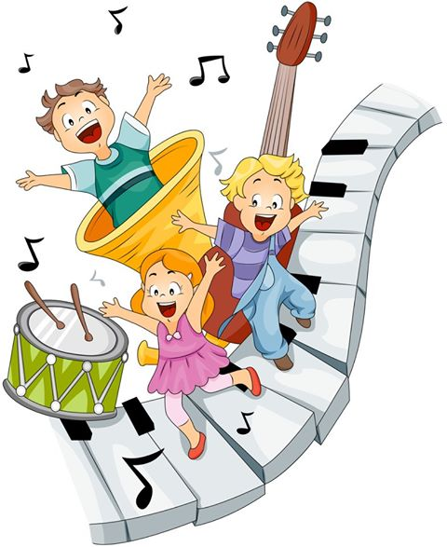
Систематическое использование голосовых игр готовит ребенка к управлению своим голосом и артикуляцией, развивает фонематический, интонационный и музыкально-певческий слух, помогает устранению ряда дефектов речи. А звуковой массаж голосовых связок, проводимый в игровой форме, - это самый простой и доступный способ профилактики и оздоровления голоса ребенка.

